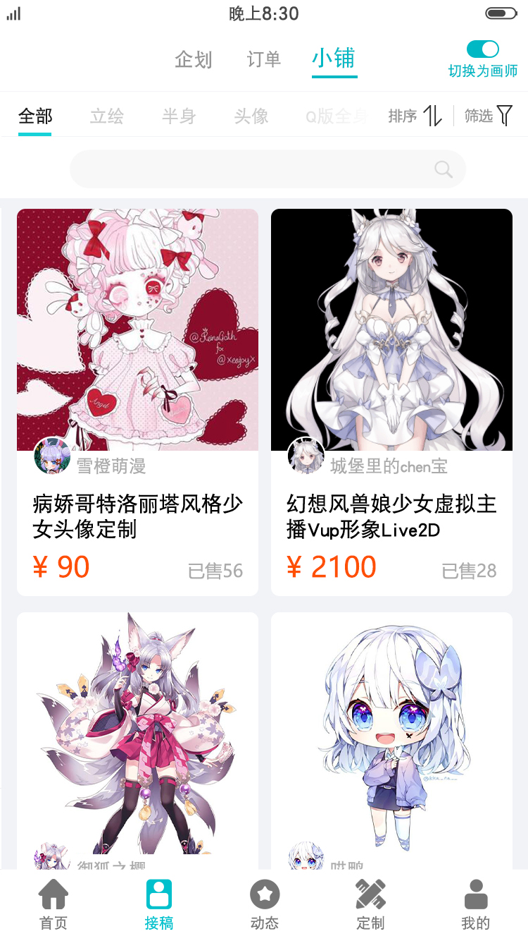
【小铺】-【小铺首页】
【视角】企划方
【步骤】
①点击约稿
②点击小铺

【要素】

未做排序
未做筛选

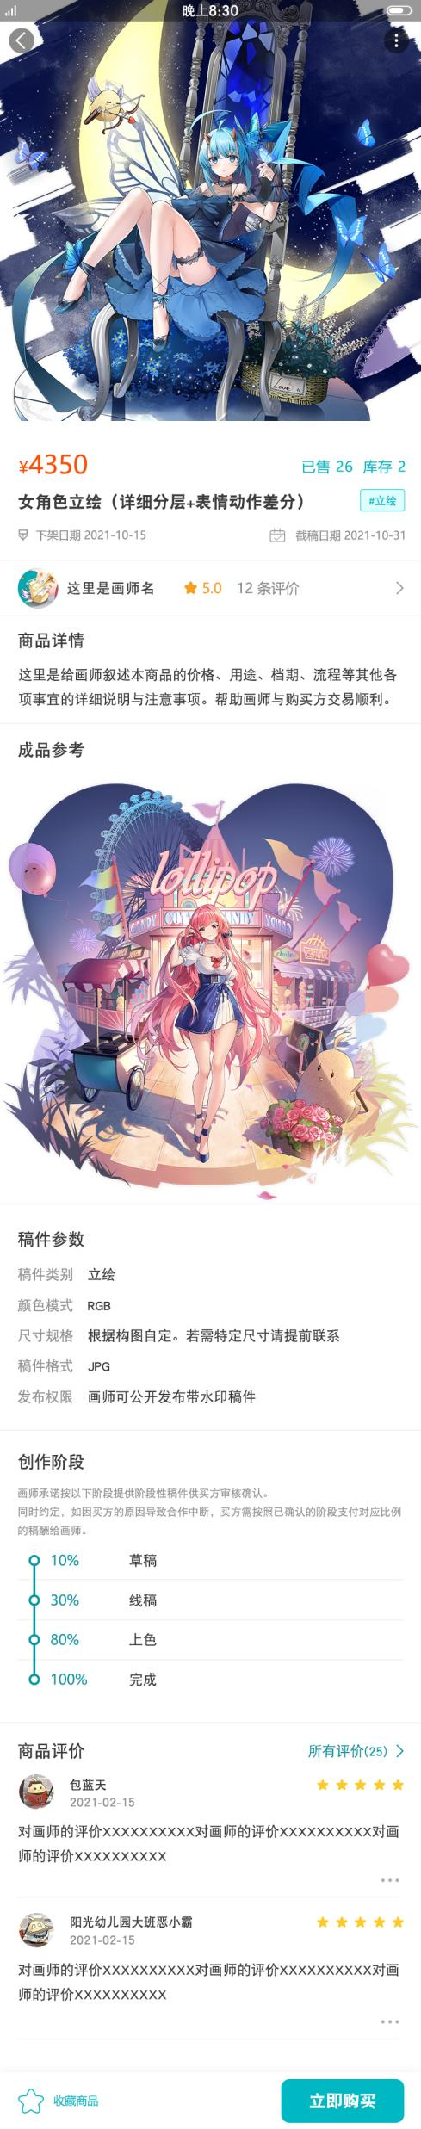
【小铺】-【商品详情】
【视角】企划方
【步骤】
①点击约稿
②点击小铺
③点击商品

【要素】
商品主图
商品价格
已售出数量
剩余库存

下架日期？
截稿日期？（作画天数）

画师信息

商品详情

成品参考图（参考现阶段的画风和完成度）

稿件参数
创作验收阶段

商品评价

收藏商品？
立即购买

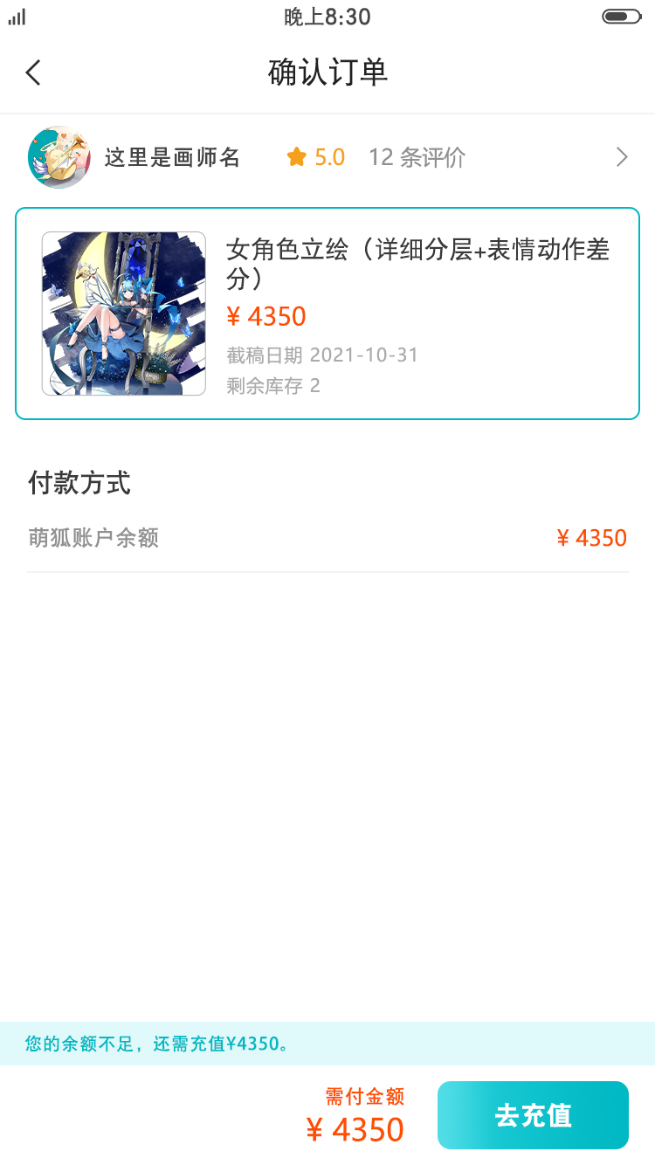
【小铺】-【商品付款】
【视角】企划方
【步骤】
①点击约稿
②点击小铺
③点击商品
④点击立即购买

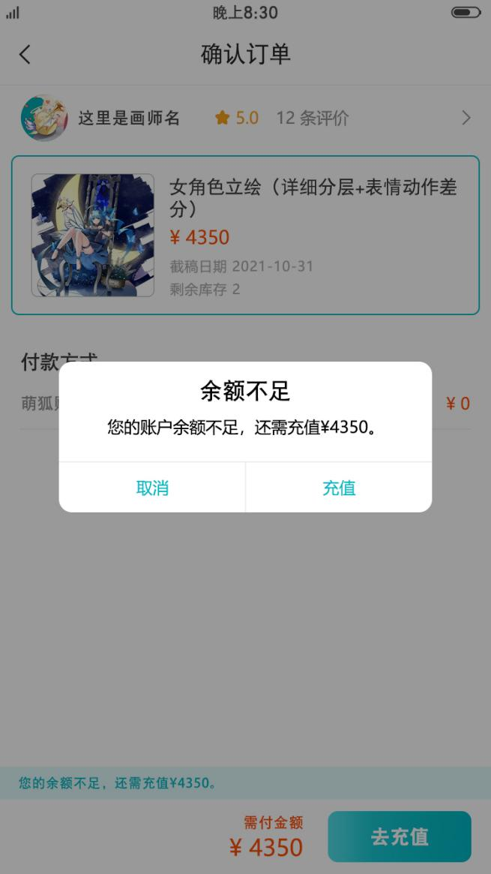

【小铺】-【商品付款】
【视角】企划方
【步骤】
①点击约稿
②点击小铺
③点击商品
④点击立即购买
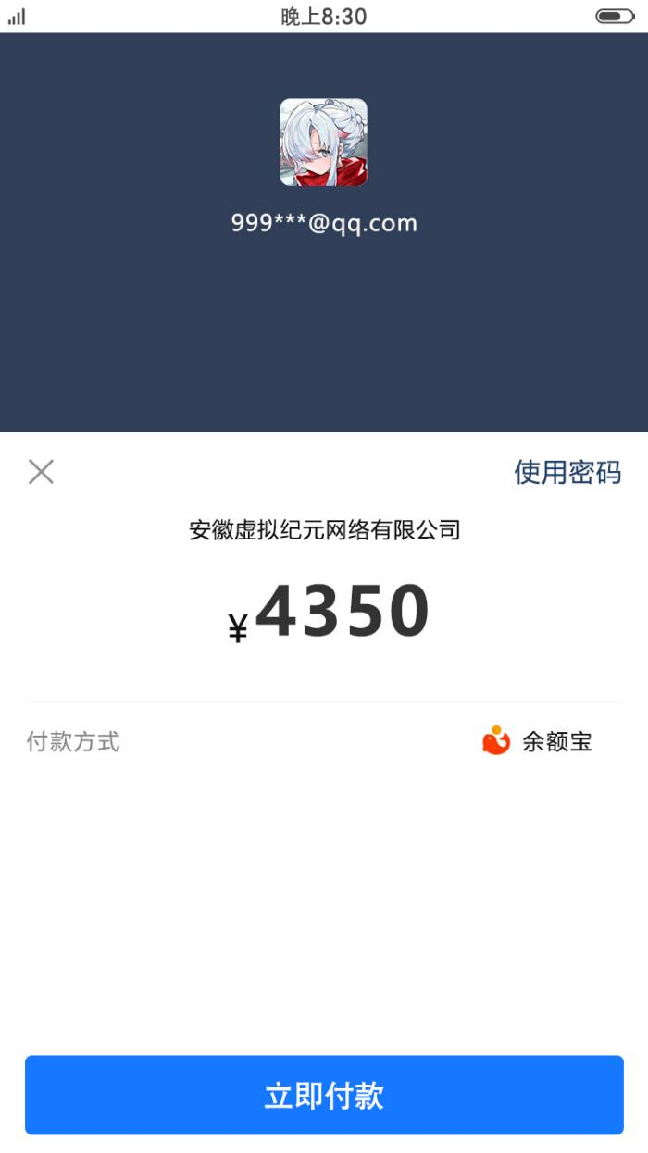



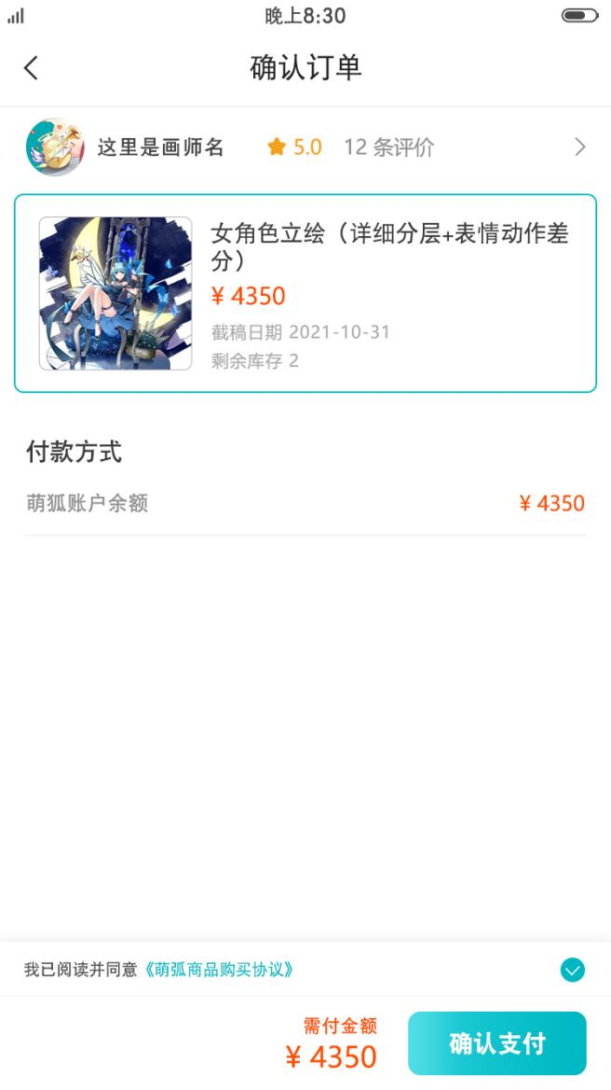
【小铺】-【商品付款】
【视角】企划方
【步骤】
①点击约稿
②点击小铺
③点击商品
④点击立即购买

